МІНІСТЕРСТВО ОСВІТИ І НАУКИ УКРАЇНИ
ВІДДІЛ ОСВІТИ ТЕРНОПІЛЬСЬКОЇ РАЙДЕРЖАДМІНІСТРАЦІЇ
ВЕЛИКОБІРКІВСЬКИЙ БУДИНОК ТВОРЧОСТІ ШКОЛЯРА
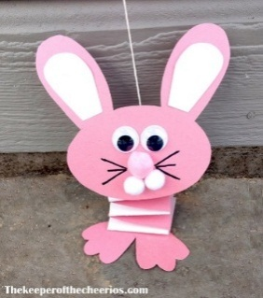
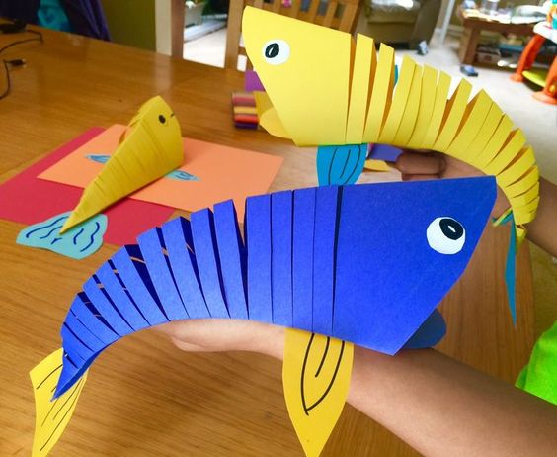

«Формування пізнавальних здібностей вихованців через виготовлення інтерактивних саморобок на гуртку
«Паперопластика»»

Методичну розробку підготувала:
Лисак Наталя Андріївна —
керівник гуртка «Паперопластика»,
Великобірківського
будинку творчості школяра Тернопільського району
Тернопільської області.

смт Великі Бірки
2018р.

З М І С Т

І. | ЗМІСТ………………………………………………………... | 2
ІІ. | ВСТУП………………………………………………………. | 3
ІІІ. | ВИВЧЕННЯ ВЛАСТИВОСТЕЙ ПАПЕРУ, ДОСЛІДИ  Й СПОСТЕРЕЖЕННЯ……………………………………. | 5
ІV. | СТВОРЕННЯ МІНІ МУЗЕЮ ТА ВИСТАВКИ  ПАПЕРОВИХ САМОРОБОК……………………………. | 8
V. | ІНТЕРАКТИВНІ ПАПЕРОВІ ІГРАШКИ…………….. | 10
VІ. | ТЕХНОЛОГІЧНІ КАРТКИ ВИГОТОВЛЕННЯ  ІНТЕРАКТИВНИХ ПАПЕРОВИХ САМОРОБОК….. | 11
VІІ. | ВИСНОВОК ………………………………………………... | 42
VІІІ. | БІБЛІОГРАФІЯ…………………………………………… | 44

Вступ
У сучасних умовах розвитку України перебудова системи освіти – життєво необхідний процес. Школа та позашкільні навчальні заклади перебувають на етапі переходу до нового розуміння завдань, проблем, використання нових методів і підходів у навчанні та творчих пошуках. Однією з актуальних проблем на сучасному етапі розвитку педагогічної теорії та практики є активізація пізнавальної діяльності вихованців, адже від неї залежить ефективність навчання: свідоме і міцне здобуття знань, перетворення знань у переконання, розвиток інтересу до навчальної діяльності, самостійність думки та практичних дій, розвиток свого творчого потенціалу.
Пізнавальна активність дитини – це її внутрішня готовність до подальшої участі у процесі оволодіння знаннями, уміннями і навичками та виявлення самостійності й творчого підходу до виконання навчальних та творчих завдань.
Сьогодні перед позашкільним навчальним закладом стоїть завдання домогтися, щоб діти не лише засвоїли та поглибили засвоєні знання, а й могли вільно оперувати ними, застосовувати їх для вирішення навчальних та життєвих проблем, для розширення свого пізнавального досвіду.
Велику роль у формуванні пізнавальних здібностей відіграє зайнятість дітей у гуртку «Паперопластика». Розвиваючи творчі здібності в процесі паперопластики, дитина активно включається в продуктивну діяльність, отримує знання, вміння та навички, які стануть надбанням його на все життя. Гуртківець набуває досвіду, який згодом стане фундаментом, на який буде спиратися обсяг його нових уявлень, умінь, що здобуваються в навчанні, в праці, в житті. Ця робота, як ніяка інша, задовольняє пізнавальну активність дитини, сприяє розвитку технічного мислення. Дитина починає аналізувати свою діяльність (порівнює, виділяє, узагальнює). Активно розвивається його просторове, математичне мислення, здатність до експериментування та винахідництва. Гуртківець отримує уявлення про різновиди паперу (газетний, пакувальний, копіювальний, картон, оксамитовий, писальний, гофрований і т. д.), про його властивості.
Паперопластика - це синтез різних видів образотворчої діяльності: аплікація, малювання, конструювання з паперу. Заняття з папером перетворюють дітей у маленьких чарівників, які вміють створювати чудові вироби з паперу. Паперопластика допомагає проявити дітям найрізноманітніші здібності: і творчі, і конструктивні, і оформлювальні, і навіть організаторські.
Попри всі складності керівник гуртка повинен робити все, щоб вихованці на заняттях були ініціативними, здібними, самостійними.
На кожному занятті повинно бути цікаво. Адже без емоцій, без переживань розум не напружується. Зацікавленість виникає там, де керівник гуртка вдається захопити дітей своєю емоційністю.
Велику увагу необхідно приділяти розвитку уяви, нестандартного мислення і фантазії учнів. Тому заняття можуть бути грою, змаганням з появою казкових героїв, рухомих іграшок.
Саме тут у великій пригоді стануть інтерактивні паперові саморобки-іграшки, які допоможуть вихованцям розкрити фікико-механічні властивості паперу, такі як: міцність на вигин, здатність розтягуватись, повітропроникність, стійкість до вологи і світла, скручуваність, властивість зминатися, згинатися, рватися.
Дана методична розробка стане в нагоді для керівників гуртків та вчителів, що працюють із дітьми молодшого шкільного віку. Тут ви зможете знайти відповіді на такі питання: як з дітьми вивчити будову паперу та його властивості, як створити міні-музей чи виставку паперових саморобок, для чого потрібні інтерактивні паперові саморобки. Дана розробка містить технологічні картки виготовлення паперових інтерактивних іграшок, що допоможуть дітям на практиці перевірити усі фізико-механічні властивості паперу.

Вивчення властивостей паперу, досліди й спостереження
Виготовляючи з гуртківцями будь-яку паперову саморобку важливо дуже добре знати властивості паперу і картону для того, щоб вільно опанувати знаннями та навичками в трудовій діяльності.
Вивчення будови паперу
- Розірвіть аркуш паперу, складений навпіл і пропрасований. Зверніть увагу, що папір легко рветься по пропрасованій лінії, тому що в цьому місці його міцність понизилася: волокна від прасування прогнулися й частково зламалися.
- Зігніть аркуш товстого паперу в будь-якому напрямку. Зверніть увагу, що лінія згину буде нерівною, із заломами. Проведіть на такому ж аркуші паперу лінію по лінійці тупим кінцем ножиць, зігніть аркуш по наміченій лінії. Зверніть увагу, що папір легко й рівномірно згинається.
- Визначення напрямку волокон паперу.
Відірвіть кілька смужок паперу зверху донизу, поверніть аркуш у будь-яку сторону на 90 градусів і знову відірвіть кілька смужок зверху донизу. Зверніть увагу, що в одному випадку вдається відірвати рівні смужки — волокна знаходяться вздовж аркуша, в іншому — лінія відриву нерівна, тобто волокна йдуть упоперек аркуша.
- Відріжте дві однакові за довжиною й шириною смужки від горизонтальної й вертикальної сторін одного аркуша паперу. Візьміть обидві смужки за один кінець і складіть. Зверніть увагу, що одна смужка ледь-ледь прогинається — вона відрізана з боку поздовжнього розташування волокон, інша прогинається сильніше — вона відрізана з боку поперечного напрямку.
- Проведіть мокрим пензликом по краях паперового аркуша. Зверніть увагу, що з одного краю папір згорнеться рівномірно, значить, волокна йдуть уздовж, з іншого боку край аркуша стане хвилястим — волокна розташовуються впоперек.
- Виріжте з аркуша паперу коло. Намочіть краї мокрим пензликом. Зверніть увагу, що папір скручується з боку поздовжнього розташування волокон.
Вивчення різних властивостей паперу
- Розріжте аркуш паперу навпіл. Одну половинку змочіть мокрим пензликом. Зверніть увагу, що мокрий папір легко рветься, тому що втратив міцність, суха ж половинка зберегла її.
- Капніть по краплі води на промокальний папір, газетний папір та папір для письма і простежте, у якій послідовності всмоктується вода. Зверніть увагу, що вода погано всотується у папері вищих сортів.
- Скрутіть папір у трубочку, перев'яжіть її й покладіть у сухе місце. Через кілька днів зніміть зав'язку. Зверніть увагу, що папір зберіг надану йому форму, тому що понизилася вологість і волокна втратили гнучкість.
- Залишіть по одному екземпляру від декількох парних зразків різного паперу на 10 днів на освітленому місці. Інші екземпляри сховайте в конверт. Зверніть увагу, що після закінчення терміну папір, залишений на сонці, пожовк і вицвів.

Дослід «Папір поглинає воду і долає гравітацію»
Зрозумілим і цікавим гуртківцям молодшого шкільного віку або й дошкільнятам буде пояснення властивостей абсорбції рідини, а також демонстрація подолання рідиною сили гравітації. Найкраще і найдоступніше продемонструвати те, як папір поглинає воду, яка у свою чергу піднімається вгору завдяки капілярним силам, можна із допомогою яскравих фарб.
Яскраві позначки слід намалювати на краю паперової серветки, яку треба закріпити на пластиковому контейнері. Той край серветки, на якому намальовані крапочки, не має торкатися дна. Вода, яку заливаємо у ємність, покриває край паперу, піднімається вгору, демонструючи подолання сил гравітації і абсорбції одночасно. Коли її шлях проляже через кольорові крапки, на папері з’являться кольорові доріжки, що неодмінно сподобаються дітлахам.
Дослід “Тайнопис”
Надзвичайно цікавою є розповідь про те, як у давні часи можна було шифрувати листа за допомогою вогню й молока. Діти й самі радо виконають фізичний дослід «Тайнопис».
На папері молоком замість фарби слід намалювати малюнок, який має ще висохнути. Щоб продивитися вміст тайнопису, можна скористатися праскою, прогладивши лист, а можна ще потримати папір над запаленою свічкою. Письмо проявиться коричневим кольором, появу якого слід пояснити згортанням білків молока при нагрівання і швидким їх згорянням.
Дослід «Як зістарити папір»
Іноді необхідно надати паперу декоративну «старовину». Досягти цього можна, помістивши аркуш паперу на яскраве сонячне світло на кілька днів.
Імітацію слідів вогню можна отримати, просочивши папір молоком і обробивши її після гарячою праскою. Багаторазове намокання і термообробка паперу додадуть їй крихкість. Старовинний сувій готовий.
Для імітації «старовинних документів» краще використовувати тонкий папір, нижчої якості.

Такі досліди й спостереження по вивченню різних властивостей паперу доцільно включати майже у кожне заняття гуртка «Паперопластика». Результати вивчення властивостей паперу потрібно використовувати при виконанні практичних завдань.
А також з дітьми можна зібрати різні колекції: наприклад, «Види й сорти паперу», «Вироби з паперу», «Види кольорового паперу» тощо. Участь дітей у зборі матеріалу для колекції, у його обробці й оформленні (на стенді, в альбомі, на аркушах і т.д.) дає змогу вихованцям не лише добре запам’ятати властивості паперу, але й навчитися розрізняти папір за сортами та видами.

Створення міні музею, виставки паперових саморобок
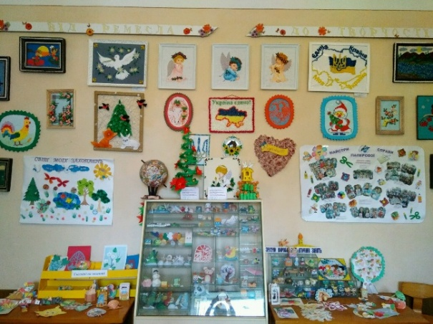
Останнім часом у позашкільних навчальних закладах та школах набуває популярності створення міні-музеїв, кабінетів де організовується виставка найрізноманітніших паперових саморобок.
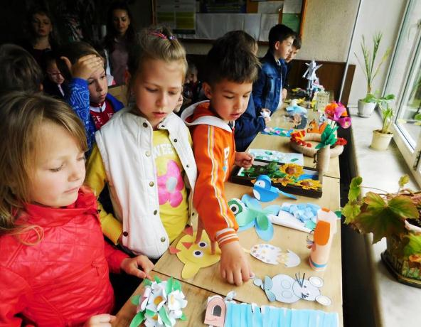
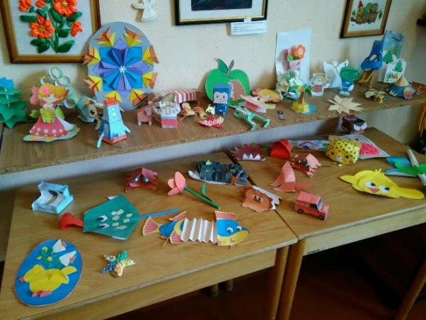
Розпочинати варто з найпростішого – оформити куточок, присвячений певному предмету (у нашому випадку – паперу). Важливо залучати дітей до поповнення музею експонатами, заохочувати пристрасть до колекціонування, що розвиває допитливість, розширює світогляд, формує культурне та інтелектуальне коло інтересів вихованців. Невдовзі вони зможуть спробувати себе в ролі екскурсовода, що значно покращить їхні комунікативні та ораторські навички, вирішить безліч пізнавальних завдань. А головне, що відрізняє міні-музей від звичайного – це його інтерактивність. Кожний експонат тут можна взяти у руки, роздивитися, проводити з ним певні маніпуляції, адже дитина пізнає цей світ переважно за допомогою тактильних відчуттів, особливо у молодшому шкільному віці.
Будь-який міні-музей чи виставка створюється на основі таких принципів:
– наочність;
– доступність;
– динамічність;
– змістовність;
– послідовність ознайомлення з експонатами;
– гуманізм (експонати повинні викликати дбайливе ставлення до речей та інтерес до їх творців);
– активність дітей у засвоєнні матеріалу;
– рухливість об’єктів.
Як оформити міні-музей паперу? Для цього слід взяти папку-швидкозшивач і поступово наповнювати її різноманітними видами паперу, де буде зазначена його назва і стисла характеристика (друкарський, альбомний, картон, калька, гофрований, обгортковий, пергаментний і т. д.). Досліджуючи різні види паперу на практиці, вихованці гуртка швидше оволодіють знаннями про його властивості (тонкий, цупкий, мнеться, рветься, розмокає у воді і т. д.). Окремий розділ такої папки варто присвятити історії створення паперу, процесу його виготовлення, зібрати цікавинки про папір. Зробити це можуть і самі діти, виконуючи творчі завдання пошукового характеру.
У кабінеті, де створений міні-музеї, або ж виставка експонатів варто проводити заняття, де талановиті діти зможуть проявити себе у конструюванні та моделюванні, познайомляться з техніками орігамі, кусудама, квіллінг, пап’ємаше та іншими видами паперопластики.
Але найголовніше, що діти осягнуть значення паперу в житті людини, зрозуміють необхідність його економного і вдумливого використання.
Вдалої розбудови музею та колекціонування!
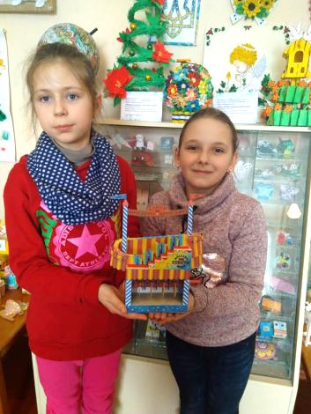
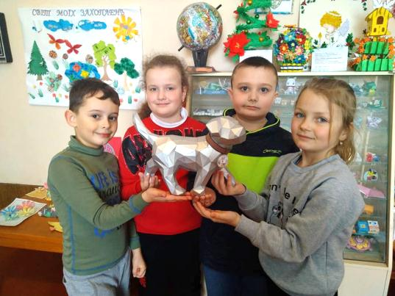
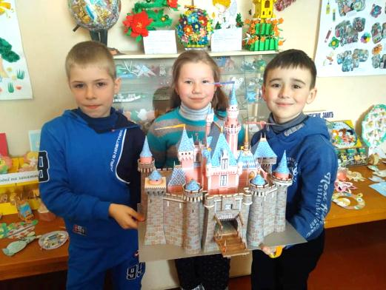

Інтерактивні іграшки із паперу та картону
Іграшка - незмінний супутник дитини з перших днів народження. Її спеціально створює дорослий у виховних цілях, щоб підготувати малюка до входження в суспільні відносини. Гарна іграшка спонукає дитину до роздумів, ставить перед ним різні ігрові завдання. А це сприяє розвитку пізнавальних процесів.
Гра як самостійна дитяча діяльність формується в ході виховання і навчання дитини, вона сприяє освоєнню нєю досвіду людської діяльності. Іграшка в даному випадку виступає як своєрідний еталон тих предметів, дізнатися призначення яких і освоїти різні дії, з якими належить дитині.
Іграшка важлива для розвитку особистості дитини. Численні дослідження психологів та педагогів показують, що іграшка завжди була дієвим засобом розвитку психіки і широко використовувалася у народній педагогіці для соціального виховання та залучення дитини до життя дорослих.
Для збагачення пізнавальної діяльності дітей необхідно вчити: порівнювати предмети навколишньої дійсності, які мають виражені ознаки геометричних фігур; аналізувати іграшки з геометричних фігур (круг, овал, трикутник, прямокутник, квадрати різних розмірів і кольорів); самостійно обирати деталі; порівнювати оформлення, зроблене різними дітьми; досліджувати можливі зміни паперу й картону; осмислювати мету і послідовність своєї роботи.
Паперову іграшку можна взяти на вулицю або в гості. І зовсім не страшно, якщо вона раптом загубиться. Виготовляти нову буде ще цікавіше! А якщо постаратися: розфарбувати саморобку олівцями, додати деталей або виготовити для неї затишний будиночок — сміливо неси виріб на виставку в будинок творчості школяра.

Технологічні картки виготовлення
інтерактивних паперових саморобок
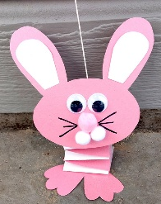

«Зайчик-пострибайчик»
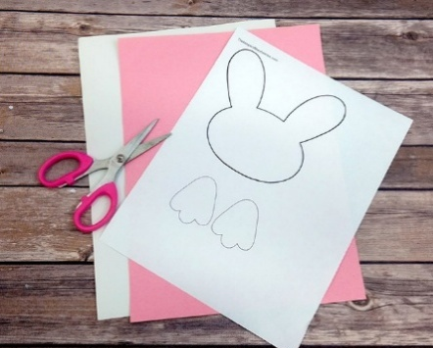 | Для виготовлення зайчика-пострибайчика нам необхідно мати: роздрукований шаблон голови з вухами та лапки зайчика, аркуш рожевого чи сірого паперу та білий аркуш, клей, ножиці та дерев’яну велику шпажку, вузький скоч.
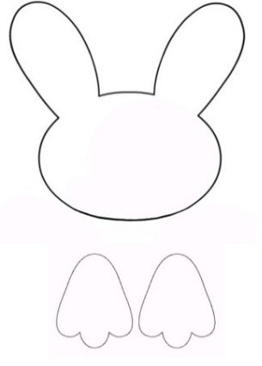 | Роздруковуємо шаблон голови та лапок кролика
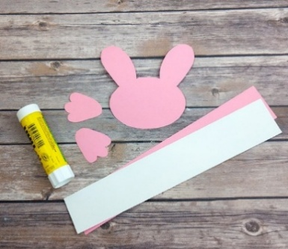 | Вирізаємо: голову, 2 лапки та 2 смужки паперу розміром 2см х 20см
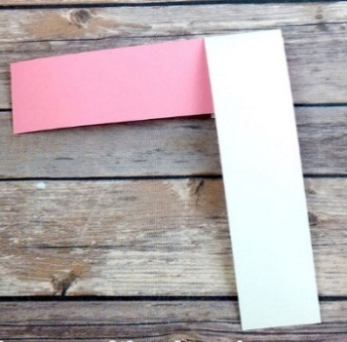 | Приклеюємо дві смужки паперу на кінцях і переплітаємо їх в техніці «гармошка».
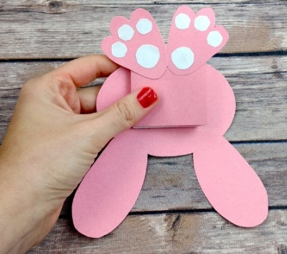 | Один кінець «гармошки» приклеюємо до голови кролика (потилиці), а до іншого  кінця – лапки.  Із білого аркуша вирізаємо 6 кружечків D 1см та 2 кружечка – D 2см – це подушечки на лапки.
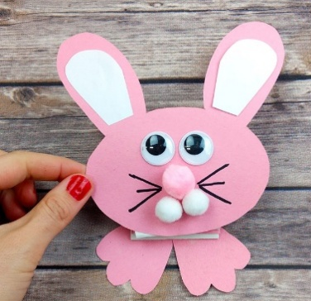 | Вирізаємо із білого аркуша паперу серединки вух зайчика, які на 1см менші (по контуру) ніж рожеві - основа.  Приклеюємо очі, носик та щічки – кутасики, малюємо вуса фломастером чи маркером.
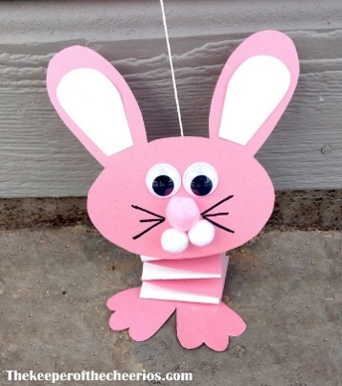 | Прикріплюємо до потилиці дерев’яну шпажку за допомогою скочу.
 | Таким чином можна виготовити «Гномика»
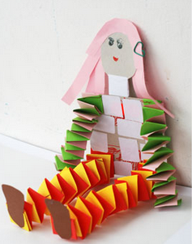  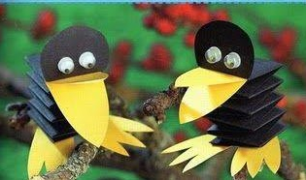 | А також «Ворон» та  «Кумедних чоловічків».

«Лижник»
Для виготовлення лижника нам необхідно мати: папір синього, рожевого, оранжевого та білого кольорів, клей, ножиці, 2 великі дерев’яні шпажки, чорний маркер.
Перегинаємо синій аркуш паперу
пополам.
Відрізаємо смугу шириною 6 см.
Перерізаємо вирізану смужку навпіл, не дорізаючи до суцільної сторони 3 см.

Перегинаємо смужку, формуємо ступні.
Вирізаємо смужки синього кольору 1.5-2см х 4-5см – руки лижника
Розгортаємо тулуб лижника і приклеюємо руки з середини.
Склеюємо 2 частини тулуба.
Перегинаємо рожевий аркуш паперу пополам.
Прикладаємо ступні лижника до рожевого паперу, відмічаємо ширину ступнів.
Вирізаємо 2 смуги – лижі.
Робимо перегин – 1,5см із суцільної сторони.
Розкриваємо смужки, намазуємо клеєм, прикладаємо довгу дерев’яну шпажку, поверх прикладаємо іншу частину ]смужки – лижі.
Надаємо видовженої форми
носикам лиж.
На ступні лижника наносимо клей та приклеюємо до лиж.
З синього та оранжевого паперу вирізаємо кола D 4 см
Перерізаємо синє коло навпіл – шапка лижника і приклеюємо її до оранжевого кола – голови.
Приклеюємо голову із шапочкою до тулуба.
Із білого аркуша паперу
вирізаємо дві смужки
1см х 6см – лижні палки.
Лижник готовий.

«Робот»
 | Для того щоб виготовити робота що вміє ходити нам знадобиться: синій аркуш паперу, паперові очі, усмішка, клей, ножиці, тонкий скоч, 2 довгі дерев’яні шпажки.
Перегинаємо синій аркуш
паперу пополам.
Перерізаємо його по лінії згину.
 | Беремо одну з частин паперу, перегинаємо її повздовж.
 | Розкриваємо, перегинаємо кожну половинку ще раз повздовж.
Розкриваємо та складаємо у перше положенні (пополам), в нас утворився аркуш, який має видиму лінію згину.
Нарізаємо смужки шириною 0,5 см з суцільної сторони до лінії згину.
Приклеюємо суцільні смужки, таким чином, щоб у нас утворився трикутник в якого 2 сторони прорізані.
Це ноги робота.
 | З другої половини паперу вирізаємо повздовжню смужку шириною 5-6см – тулуб робота.
 | Вирізаємо смужку 1,5см – руки робота.
 | До тулуба приклеюємо смужку – руки.
 | Склеюємо верх тулуба.
Вирізаємо прямокутник 5см х 6см – голова робота,
та смужку-антенку.
Голову приклеюємо до тулуба.
 | До голови приклеюємо очі, рот, антену.
 | Фіксуємо тулуб робота до ніг смужками скочу.
 | З синього паперу вирізаємо руки-долоні.
Приклеюємо дерев’яні шпажки до внутрішньої сторони ніг за
допомогою скочу.
 | Робот готовий.
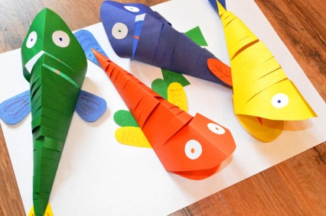 | В такій техніці з гуртківцями можна виготовити «Рибок».
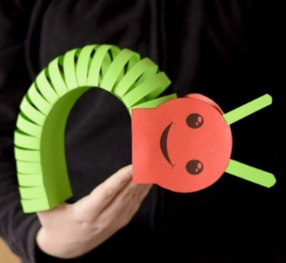 | А також «Гусеницю».

«Жабка»
Для того щоб виготовити жабку нам знадобиться: аркуш зеленого, червоного та білого паперу, коктельна трубка, зелений фломасткр чи олівець,
клей, ножиці.
Із зеленого аркуша вирізаємо 2 трикутника.
Беремо один з трикутників і перегинаємо вершечок таким чином, щоб кут опинився в центрі великого трикутника. Теж саме робими і з іншим трикутником.
До перегнутого риткутника приклеюємо червону смужку
3см х 28см – язик жабки.
Наносимо клей на усю поверхню зеленого трикутника та прикладаємо посередині коктельну трубку.
Приклеюємо поверх другу частину трикутника.
Пререгинаємо кути трикутника таким чином, щоб у нас вийшли 2 прямокутні трикутники – задні ноги жабки.
Перевертаємо виріб.
Приклеюємо очі. Малюємо маркером чи олівцем кола – пупиришки забки. Можна також вирізати із світлішого зеленого паперу кружечка і приклеїти на спинку жабі.
За допомогою олівця закручуємо червону смужку паперу-язик, який від подуву вітру із коктельну трубку буде розкручуватися.
Жабка готова.

«Курчатко»
Для виготовлення курчатка, яке уміє рухати очима нам знадобиться: цупкий аркуш жовтого кольору, червоний, білий та чорний папір, клей, ножиці, простий олівець.
Вирізаємо два кола D 13см та
D 10см – це тулуб і
голова курчатка.
Простим олівцем малюємо на меншому крузі два кола – очі курчатка.
Вирізаємо отвори для очей.
Із білого паперу вирізаємо смужку 3см х 18см – це буде місце де приклеїмо зіниці очей та крила.
На менше коло наносимо клей над отворами для очей та під ними, приклеюмо голову до тулуба таким чином, щоб біла смужка була між головою та тулубом і залишалась рухомою, не приклеєною.

Із червоного паперу вирізаємо 3 трикутника із сторонами 3см- ноги та дзьоб курчатка.
Приклеюємо їх до голови та до тулуба.
Із жовтого паперу вирізаємо дві овальні смуги 3см х 5см – крила курчатка. Приклеюємо їх до білої смужки.
Із жовтого паперу вирізаємо хвостик курчатка довільної форми. Приклеюємо його
до тулуба.
Курчатко готове до гри.

«Лисичка-сестричка»
Дя виготовлення «Лисички – сестрички» нам знадобиться:
1 листок оранжевого кольору, аркуш чорного та білого кольору, клей, ножиці.
Вирізаємо із оранжевого листка квадрат 20см х 20см.
Перегинаємо цей квадрат таким чином, щоб утворився триуктник.
Наступний крок: розкриваємо квадрат і отримуємо лінію згину. Перегинаємо протилежний кут до лінії згину.
Так само перигинаємо інший протилежний кут до лінії згину.

Розгортаємо квадрат.
Наносимо клей на першу частину (із 4) утвореного триуктника із середини.
Приклеюємо 4-ий трикутник
на перший.
В нас утворюється об’ємна фігура трикутної форми – верхня частина мордочки лисички.
Такі самі дії проводимо із білим аркушем паперу.
Виготовляємо нижню частину мордчки лисички.
За допомогою невеличкого паперовоо відрізка прикріплюємо верхню і нижню частинку мордочки лисички із середини.
Пропихаємо в середину пальці руки (4 пальці у верхню частину, великий – у нижню). Приводимо в рух мордочку лисички – рот відкривається і закривається.
Із залишків оранжевого паперу вирізаємо 2 трикутника – вуха лисички.
Із білого паперу вирізаємо 2 білих трикутника дещо менші за оранжеві – серединки вух лисички.
Приклеюємо білі трикутнички до оранжевих. На оранжевих трикутниках на нижній основі робимо згин 1 см – місе яким будемо приклеювати вушка до голови лисички.
Приклеюємо вушка по обидві сторони оранжевої частини мордочки лисички.
Із білого паперу вирізаємо 2 невеличких овала – очі лисички. Чорні зениці можна намалювати маркером чт фомастером, або ж вирізати із чорного паперу. Приклеюємо очі.
Із чорного паперу вирізаємо для лисички носик кругленький та вусики.
Приклеюємо вусики на носик.
Приклеюємо носик з вусиками на кінчик оранжевої частини мордочки лисички.
Таким способом можна виготовити «Мишку»,
«Лелеку».

«Дракончик, що вміє літати»
Для виготовлення дракончика нам необхідно мати: двохсторонній цупкий аркуш зеленого кольору, білий папір, чорний маркер чи фломастер, клей, ножиці.
Перегинаємо зелений аркуш таким чином, щоб утворився квадрат.
Відрізаємо лишнє.
Розкриваємо зелений квадрат і розрізаємо його по лінії згину пополам на 2 трикутника.
Кожен із утворених квадратів перегинаємо пополам, формуємо менші трикутники.
Розкриваємо одну частину трикутника і перерізаємо по лінії згину – це будуть крила дракончика.
Маркером чи фломастером наносимо лінії на крила.
Розкриваємо другий трикутник – тулуб дракона і приклеюємо крила дракона із середини гострими кутиками.
Із зеленого відрізка паперу, що залишився, формуємо голову дракона – трикутної форми.
Приклеюємо голову гострим кутиком до тулуба (кутика).
Із білого паперу вирізаємо 2 кола D 1-1,5см – очі дракона.
Приклеюємо їх із двох сторін голови.
Із зеленого паперу вирізаємо 2 смужки 3см х 10см – це ноги дракона і механізм, який буде приводити крила в рух.
Маркером малюємо рот дракону та кігтики на ногах.
На смужках-ногах робимо згин 1,5см – місце де ми будемо наносити клей.
Приклеюємо ноги до нижньої частини крил.
Для того щоб дракончик рухав крилами, його слід однією рукою взяти за тулуб, а іншою рукою за ноги. Акуратно тягнути ноги вниз та підпихати вверх.
Таким способом можна виготовити «Ворону»

«Бджілка»
Для того, щоб виготовити таку яскраву, веселу бджілку нам знадобиться: двосторонній аркуш жовтого, чорного, білого та жовтого кольору, клей, ножиці.
Беремо аркуш жовтого кольору перегинаємо його повздовж
на три частини.
Розкриваємо, наносимо клей на одну з половинок, приклеюємо таким чином, щоб приклеєні були лише 2 сторони , а середина – ні.
Перегинаємо дану складену смужку пополам.
Перегинаємо утворені половинки пополам, але в протилежні сторони.
У нас має вийти літера «М».
Пропихаємо чотири пальці руки в один кінець смужки, а великий палець – в інший.
Утворилася рухома деталь – тулуб (рот) бджілки.
Із червоного паперу вирізаємо смужку паперу 6см х 11см, заокруглюємо її на кінцях – язик-рот бджілки
Приклеюємо червону смужку до жовтої основи таким чином,
щоб вона була в середній
частині літери «М».
Із чорного аркуша паперу вирізаємо смужку 1см х 18см.
Перерізаємо її навпіл.
Вирізаємо трикутник – жало бджоли.
Приклеюємо чорні полоси на верхню частину тулуба бджілки та жало.
Із білого паперу вирізаємо
2 кружечка D 1см та
2 кружечка D 0,5см – очі бджілки.
Приклеюємо до основи.
Із білого паперу вирізаємо 2 деталі у вигляді краплини – крила бджілки.
Приклеюємо на спинку бджілки.
Бджілка готова до гри.
Таким способом можна виготовити «Жабку», «Собачку» та багато інших тваринок.

«Краб»
Для того, щоб виготовити краба нам знадобиться: 2 аркуша двостороннього червоного паперу та чорний і білий папір, клей, ножиці, простий олівець.
Перегинаємо аркуш червоного паперу пополам.
Креслимо простим олівцем півколо – тулуб краба.

Вирізаємо півколо –тулуб.
Беремо інший аркуш червоного кольору, перегинаємо його пополам..
Перегинаємо одну з половинок аркуша на три частини.
Розкриваємо одну частинку, наносимо клей на поверхню іншої, приклеюємо таким чином, щоб склеєними були дві сторони, а середина – ні.
Перегинаємо пополам дану смужку.
Перегинаємо утворені половинки пополам, але в протилежні сторони.
У нас має вийти літера «М».
Пропихаємо чотири пальці руки в один кінець смужки, а великий палець – в інший.
Утворилася рухома деталь – щупальця-клешні краба
Із чорного паперу вирізаємо 2 смужки 3см х 28см – передні
лапи-щупальця краба.
Перегинаємо ці смужки технікою «Гірка-долинка».

Приклеюємо складені смужки до щупалець-клешнь.
Із чорного паперу вирізаємо 4 смужки 1.5см х 29см. Перерізаємо їх навпіл, щоб в нас утворилося 8 смужок – задні лапки краба.
Розкриваємо червону деталь – тулуб краба. Наносимо клей по обидві сторони тулуба, приклеюємо по 4 ноги з кожної сторони.
Ближче до переду приклеюємо 2 довгі ноги-клешні.
Наносимо клей на всю половинку тулуба та поверх приклеюємо другу половинку.
Із білого аркуша паперу вирізаємо 2 кружечка D 3-4см та із чорного аркуша - 2 кружечка D 1,5см – очі краба. Приклеюємо очі на верхню частину тулуба.
Для того, щоб надати заднім ногам об’єму та правдоподібного вигляду ми перегинаємо їх пополам – робимо коліна.
Краб готовий до гри.

Висновок
Гра має важливе значення для дитини. Безперечно, гра навчає і виховує дітей. Вона є життєвою потребою його і засобом всебічного розвитку.
Іграшка є не відмінною частиною гри. Гарна іграшка спонукає дитину до роздумів, ставить перед ним різні ігрові завдання. А це сприяє розвитку пізнавальних процесів.
Значення гри:
- підготовка до майбутнього життя;
- вміння підкорюватись правилам;
- розвиток моторики, психічних процесів;
- активізація уваги на занятті;
- активізація пізнавальної діяльності;
- спосіб зацікавлення гуртківців;
- засіб попередження перевантаження, перевтоми;
- позитивний емоційний настрій.
Значення іграшки в вихованні дітей велике. Іграшка - неодмінний супутник дитинства і найважливіший інструмент гри. Існує класифікація іграшок, де поділ відбувається на основі їх використання в різних видах ігор. Необхідно підбирати виготовлення іграшок цілеспрямовано, відповідно до вікових особливостей дітей. Іграшки повинні сприяти розвитку різних видів ігор, задовольняти індивідуальні потреби і інтереси дітей і разом з тим спонукати їх до колективних ігор. Підбір іграшок повинен сприяти фізичному, розумовому, моральному та естетичному вихованню.
Виготовляючи паперові інтерактивні іграшки, працюючи з виробами з паперу та картону, дитина отримує додаткові знання та практичні вміння, розширюючи одночасно свій кругозір. Вихованці розвивають образне уявлення про можливості предметів, навчається конструювати і моделювати, знаходити несподівані варіанти використання. Знання, вміння, навички діти набувають на заняттях, а закріплюються у виготовленні різних виробів, іграшок на заняттях з «Паперопластики» у гуртковій роботі.
Загалом же психологи сходяться у думці − починати знайомити дітей з дослідами, а саме з фізико-механічними властивостями паперу, можна вже з 3-річного віку. Найперші такі експерименти діти можуть виконати безпосередньо на практичних заняттях гуртка.
Таки чином, під час занять паперопластика вирішуються як практичні, так і виховно-освітні завдання, що в цілому дозволяє всебічно розвивати дітей молодшого шкільного віку.
Провідними мотивами цього виду діяльності для дітей є прагнення до творчої самореалізації, бажання створювати нове, оригінальне, дізнаватися про властивості предметів. Разом з тим, фігурки паперопластики мають яскраво виражене, утилітарне значення: це іграшки, подарунки близьким.

Бібліографія
- Волощук І.С. Методи розвитку творчих здібностей учнів молодшого шкільного віку // Рідна школа. – 1998. – № 3. – С. 29-51.
- Дробчак Я. Дидактичні ігри на уроках трудового навчання / Початкова школа // Науково-методичний журнал. – 2009. - № 3. – С. 46-48.
- Ігрові завдання для підлітків // Позашкілля - 2012. - № 6. – С. 43-44.

- Інтерактивні форми роботи в гуртках // Позашкілля - 2012. - № 9. с.12-13.
- Зайчук В.О. Основи інноваційних технологій в освіті. – К.: Гала, 2000. – 63 с.
- Національна доктрина розвитку освіти України у ХХІ столітті. – К.: Шкільний світ. – 2001. – 24 с.
- Сисоєва С.О. Основи педагогічної творчості: Підручник. – К.: Міленіум, 2006. – 346 с.
- Сучасні інформаційні технології та інноваційні методики навчання у підготовці фахівців: методологія, теорія, досвід, проблеми // Зб. наук. пр. У 2-х част. – Ч-1./ Вип. 2. Редкол.: І.А. Зязюн (голова) та ін. – Київ – Вінниця: ДОВ Вінниця, 2002. – С. 292.
- Ткачук Т. Ігротерапія як спосіб підвищення пізнавальної активності // Палітра педагога – К., 2002. – № 3. – С. 5-10.
- Цимбалару А. Ігротека. – К.: Шкільний світ, 2007.

